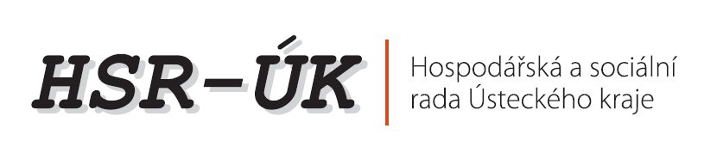

TISKOVÁ ZPRÁVA

Téma: prolomení limitů těžby na Mostecku
Dne: 12. 12. 2013
Kontakt: Gabriela Nekolová, tel.: 602482065

Hospodářská sociální rada reaguje na dnešní jednání dvou starostů obcí s předsedou vlády o prolomení limitů těžby uhlí na Mostecku. Podle rady nemají tito zástupci dostatečný mandát mluvit jménem regionu a používají nepravdivé argumenty.
Regionální tripartita Hospodářská a sociální rada Ústeckého kraje, která již více než 10 let zastupuje zájmy regionu a sdružuje desítky organizací, firem, obcí a měst, považuje argumenty některých odpůrců tzv. prolomení limitů těžby uhlí za liché, protože zrušení sporného usnesení Vlády ČR z roku 1991 k žádné likvidaci „desítek“ obcí na Mostecku nepovede. Platný Horní zákon, v jehož naplnění usnesení z roku 1991 brání, dostatečně chrání práva všech dotčených subjektů. Bez souhlasu obyvatel obcí stejně uhelné společnosti v těžbě pokračovat nemohou.
Důvodem, proč se HSR-ÚK tomuto tématu věnuje, je snaha o nastolení právního řádu ve smyslu platných zákonů tedy i Horního zákona, jedině tak se k věci mohou vyjádřit přímo dotčení obyvatelé a nikoli populisté, kteří si na strašení veřejnosti budují politickou kariéru. O tom, zda těžba v Ústeckém kraji bude pokračovat fakticky nerozhodne stát, ale obyvatelé na dotčeném území.

HSR-ÚK Budovatelů 2532, 434 37 Most
www.hsr-uk.cz www.csrportal.cz sekretariat@hsr-uk.cz tel.: 476 208 675

